采购周转预警：销量周期、库存与周转天数核对｜云上订货系统
采购“周转预警”用商品规格的周期销量、当前系统库存和采购中余量估算可供数量能覆盖多少天，再与备货天数比较。先确认同一规格、基本单位和当前设置，再看积压或不足。这个页面没有周转率、平均库存成本或期初期末库存计算，不能把天数直接当成财务库存效率结论。

1 进入采购周转预警并固定商品规格
管理端在采购模块打开“周转预警”，先核页面标题。列表按规格展示商品名称及商品编号、规格名称及规格编号、供应商、单位、到货天数、周期内销量、销量周期、系统库存、上架状态、采购中、备货天数和周转天数。它与商品动销、滞销商品和库存成本页相邻，但各页的数据对象与算法不能混用。
页面初始预警类型为“周转积压”，上架条件为“上架”。因此第一次看到的是符合该组条件的规格，不是企业全部商品周转排行榜。查某个规格时先输入商品名称、规格或编号，检查分类与供应商条件是否残留，再核商品编号和规格编号，不能只凭同名商品合并不同包装或不同规格。
分类可选上级分类及未分类，供应商和上下架也会改变结果范围。切到“周转不足”后，应重新确认新条件成功返回，不能继续用原积压页的行数。历史画面保留了采购入口和筛选区，只用于辨认这些字段；当前企业菜单是否可见、岗位可查询哪些对象仍需用该企业账号核对。
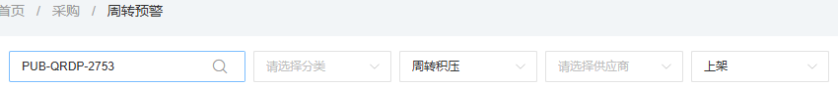
图1：历史PC采购周转预警入口与筛选，原图显示周转积压及上架；不代表当前岗位已验证。

2 销量周期按查询当天的日期窗口核对
销量周期不是顶部任意起止日期选择。本页使用当前商品规格有效设置；没有规格设置值时取企业采购预测默认值，没有企业默认记录时，销量周期取三十天、备货天数取十五天。先回本规格“设置”核对真实值，再对比行内显示，不能根据其他规格或旧截图推定本行永远是三十天。
统计窗口以数据库查询当天为截止，把当天往前推销量周期得到起始日期，起始日和当天的日记录都包含。即使窗口包含两端日期，日均销量的除数仍是设置的销量周期数，不会自动改成含首尾的日期个数。今天没有结束，当天继续审核订单或变更原记录后，再次查询可能得到不同销量。
这里取的是规格日销量记录，不直接按原订单提交时间重新汇总。销量记录更新把数量记录写在维护发生的当天，审核、原单数量调整或允许回退的分支可能影响记录。跨期对账时，分别保留原订单日期、实际审核或变更日期和本次窗口；不把原单较早提交理解为其销量必落在较早提交日。
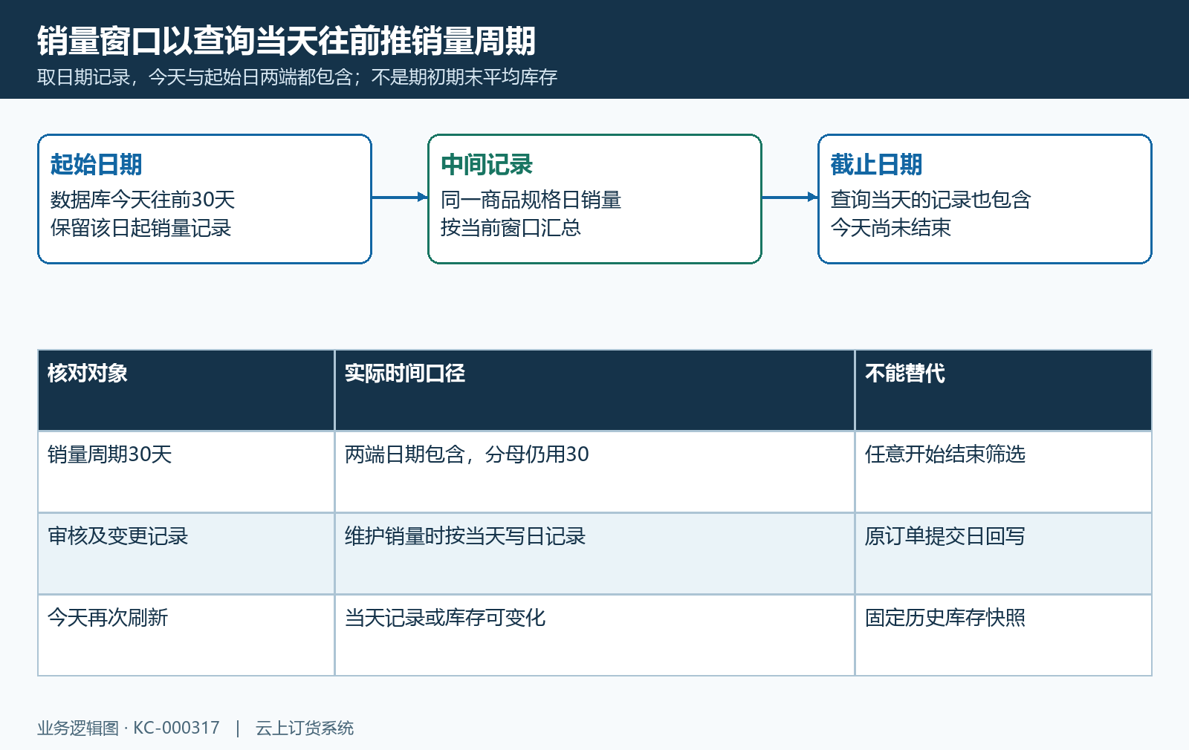
图2：本页销量窗口包含起始日和查询当天，分母仍取原设置周期；图为时间口径说明。

3 系统库存与采购中余量共同组成分子
周转分子使用企业有效库存记录中同规格的系统库存合计，不用可用库存。系统库存与可用库存可以不同：已占用、待履约等业务会影响各自数量。历史分仓详情显示主仓系统十六、可用八，冷链仓系统八、可用八，合计系统二十四而可用十六。用十六代入本页公式，会得到另一种天数，不能据此认为页面算错。
本页没有所属仓库筛选，查询按本公司有效库存记录汇总同规格。不能把周转行解释为当前员工负责单仓的余额，也不能保证查询自动按个人仓库权限收窄。需要研究单仓补货时，另到原库存记录确认仓库身份、系统数量和可用数量，再与企业周转行的范围区别开来。
采购中取有效采购单里已超过待提交、尚未完成的状态，按各行采购数量减已入库数量，再乘原数量换算比，汇到规格。待采购审核、待入库及部分入库都可能进入这一范围，已完成和已作废不属于同一候选区间。因此“采购中”不等于已到仓、已付清或供应商保证到货的实物，不可重复加上已入系统库存的数量。
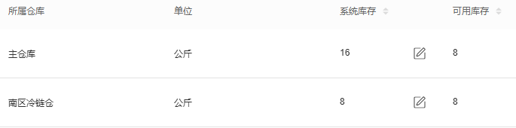
图3：历史分仓详情中系统库存16与8、可用库存8与8，说明分子不能用可用合计代替。

4 周期内销量不能直接换成报表净销售量
周期内销量先按商品规格汇总窗口内日销量记录，只有合计为正的组进入销量来源。数量维护使用原销售明细数量乘换算比，未有换算比的该路径按一处理。核基本单位时，要同时保存原规格和换算关系；几箱与几公斤不能直接相加，更不能把销售金额或采购金额代作数量分母。
订单审核通过、部分原单数量变化、允许作废回退等路径都能维护销量记录，不能把它一概称为“本期实际销售出库量”。允许回退的分支按维护日增减记录，不表示历史原日记录总被直接改写。遇到本期销量与订单列表不一致，先选一笔原单查实际发生节点和数量，不能只在汇总页改日期强行对齐。
商品销售报表历史示例同时显示订货二十和退货二。它能帮助辨认订货、退货各是不同指标，却不能证明周转销量必取二十减二等于十八。本页没有在查询中直接连接退货明细作净额扣减；退货及取消是否影响某笔销量，要核该笔实际关联与记录，不承诺每次退货自动按退货日期冲减本页。

图4：另一历史商品销售报表显示订货20与退货2，仅比较数量口径，不能当周转销量净扣规则。

5 用数量公式复算周转天数而非周转率
本页周转天数等于“系统库存加采购中”除以“周期内销量除以销量周期”，结果四舍五入为整数天。先确认三类数量都是同一规格基本单位，再进行除法。到货天数虽然显示在列表和设置中，未作为这一公式的加减项；安全库存上下限、可用库存和库存成本也不在公式内。
历史示例系统库存二十四公斤、采购中十二公斤，周期内销量二十公斤、销量周期三十天。可供数量为三十六公斤，日均销量为二十除以三十公斤每天，三十六除以该日均销量得到五十四天。先核这个算式每项出处，比只看最后的五十四更能找到数量、期间或单位差异。
本页当前系统库存是查询时的量，没有用期初库存和期末库存求平均；采购中是当前未入余量，销量才是日期窗口内的记录。这是一种混合当前数量与过去销量窗口的覆盖估算，不应改写成期间销售成本除以平均库存成本的周转率。跨月份比较时，保持相同周期与规格，并记录查询时间，避免把库存变化当纯粹销量趋势。
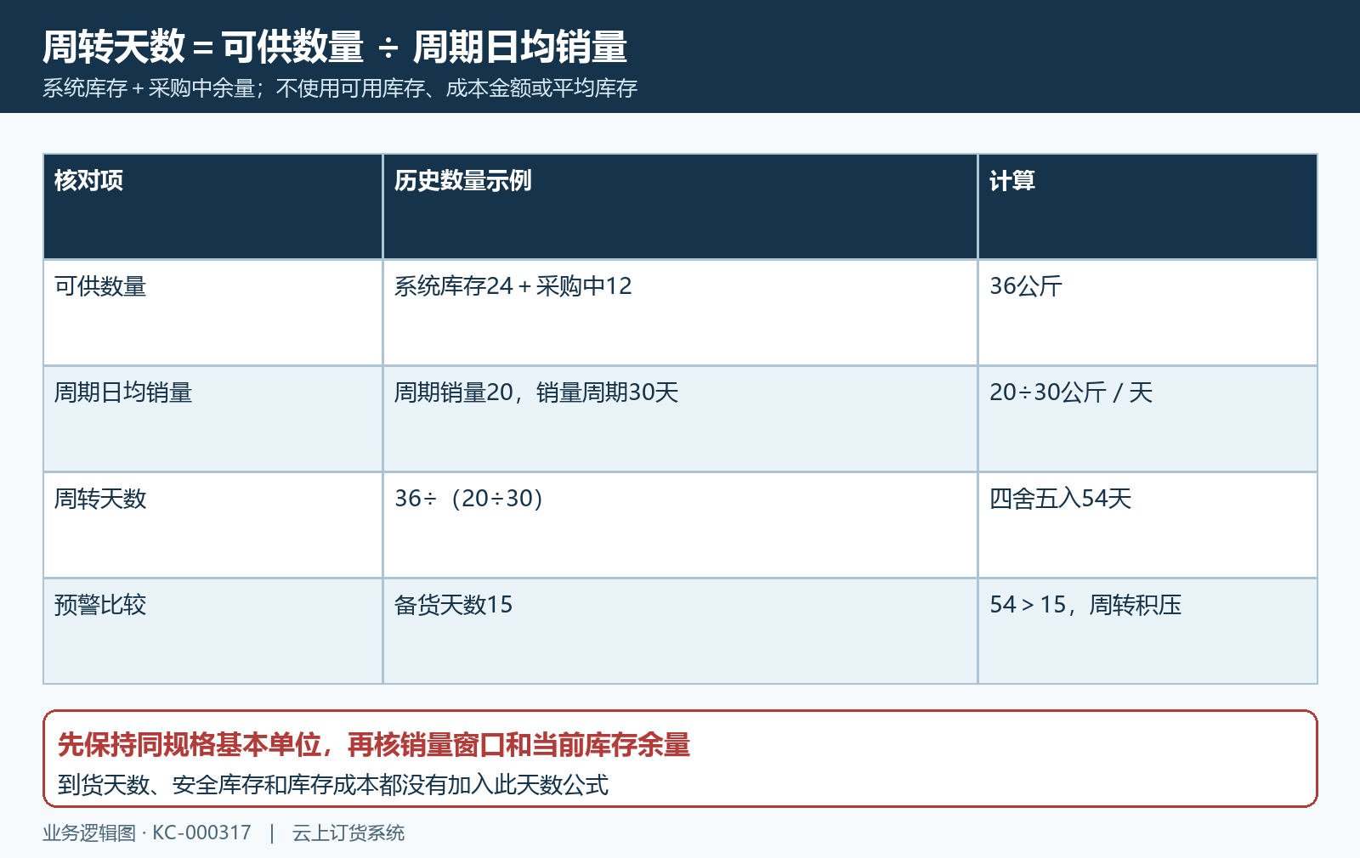
图5：本页数量公式复算历史54天，系统库存24＋采购中12，周期销量20÷30；不加入成本。

6 零销量滞销与积压不足阈值分别判断
周转积压用周转天数大于备货天数判断，周转不足用小于备货天数判断，等于备货天数不进入这两类预警。比较的是四舍五入后的天数，因此接近临界点的原比值可能落到相同整数，再与备货设置比较。历史五十四天大于十五天进入积压，不表示安全库存下限也已经满足或失效。
窗口销量没有可用正合计时，页面周转天数显示“滞销”。这包含本窗口没有销量记录、合计零或非正合计被排除后的情况，不代表商品全历史从未销售。销量为正且系统库存和采购中合计为零时，正常算式结果可以是零天；若原数量导致负天数，页面显示零，但不能把零显示当作原负数已被修正。
“设置”中销量周期、备货天数及到货天数需要按实际业务填写；页面要求正数与必填，单规格保存成功后刷新，失败会显示原返回说明。批量设置覆盖选中规格，应先核选择范围，不能为消除预警临时改周期。设置缺失、显示空白或反馈异常时回原设置和当前返回核，不把没看到错误弹窗认作保存成功。
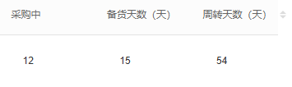
图6：历史原表头与采购中12、备货15、周转54，阈值比较与采购到货结果分开。

7 预警变化回原库存采购与销量节点查
看到天数突然变长，先分开检查分子和分母。新增采购余量可使天数变长，实际入库又会同时影响采购中和系统库存；单纯看采购中减少，不能推断可供总数必按同量下降。再核销量窗口是否跨过原记录日期、周期是否改动以及今天的新审核数量，不直接把变长认成销售团队绩效下降。
库存变化还可能来自采购退货、销售退回、调拨、盘点及其他出入库。历史明细中的调拨出库减二与调拨入库加二属于不同仓记录，两张盘亏各减一也有各自单号和发生时间。仓间调拨在企业汇总层如何抵消，要核两端有效完成结果；只看到调出单，不能认定调入已经生效。
这些库存明细用于解释当前系统库存变化，不直接证明本页销量记录增减。仓管核原单与仓库数量，采购核同规格未入余量和采购主状态，业务负责人核销量维护节点及周期。各岗位将一笔原记录的规格、基本单位、原数量、状态与发生时间放在一起比，再刷新周转行；不删除明细或补做无实物单据来凑预警数。
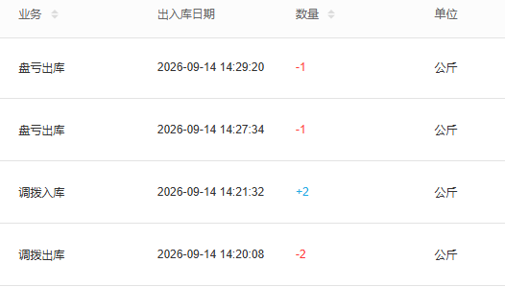
图7：历史出入库局部的盘亏和调拨业务、时间、数量及单位，辅助追原库存结果，不代销量记录。

8 导出和失败反馈核新的完整结果范围
普通“导出”按本页查询条件重新生成周转预警列表，勾选导出还增加所选规格范围。文件有商品名称、编号、单位、规格名称、规格编号、供应商、周期内销量、采购中、系统库存、销量周期、备货天数和周转天数十二列。列表默认每页十五条，导出路径从第一页请求较大数量范围，不能说导出只含当前页，也不保证任意规模都能无限成功生成。
导出独立生成周转文字值并筛选排序，列表和文件在零值、负值显示及筛选的处理并非完全相同。核对时保持同一查询时间、预警类型、规格选择及上架条件，打开实际文件核表头和行对象；“导出成功”提示不证明磁盘文件已保存，也不证明文件顺序、缺行与屏幕逐行相同。
查询失败显示原返回信息时，列表可能仍保留旧数据。先确认当前条件是否真正成功返回，再核规格是否被分类、供应商、上下架或预警阈值排除；没有行也不代表商品不存在。把完整条件、查询时间、原提示及一笔原记录交管理员复核。当前企业的岗位范围、同数据计算与真实导出结果仍须核验，旧画面不能替代当前运行结果。
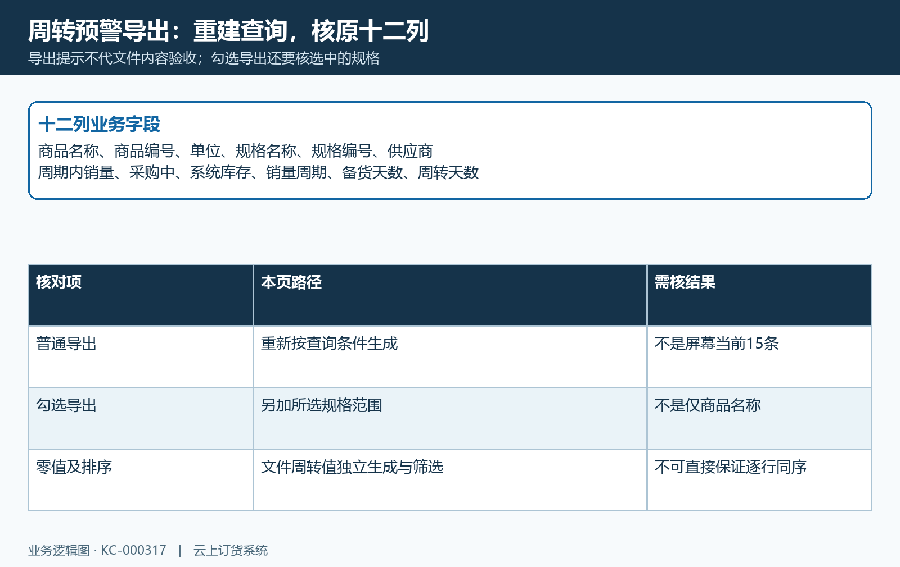
图8：周转预警导出十二列与重新生成范围，图为字段说明，不是本次真实下载文件。
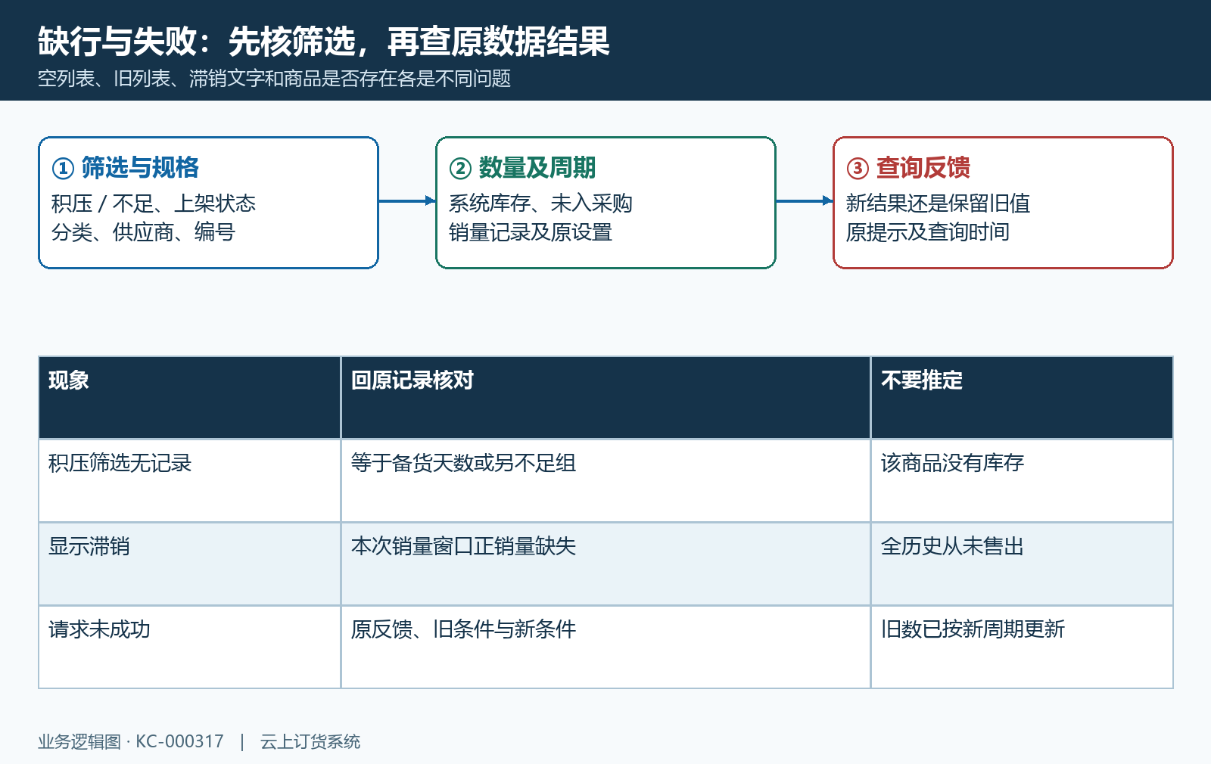
图8补：空列表、保留旧结果与滞销文字分别排查，先读原反馈及当前条件。

下一步学习
- 商品动销分析：识别有库存无销售与动销变化｜云上订货系统
- 滞销商品统计：按库存、销售周期与销量阈值识别积压｜云上订货系统
- 经营概况看板：订单、客户、毛利、待办与趋势怎样读｜云上订货系统

